**北京邮电大学软件学院**

**2017-2018学年第一学期实验报告**

**课程名称： C#程序设计实践**

**项目名称： TankWar——unity 3d实现的坦克大战游戏 _**

**项目完成人：**

**姓名：__苏翼涵 学号：__**2015212084_**__**

**姓名：__原婷婷 学号：__**2015212109 **__**

**姓名：__谭上鸥 学号：__**2015212046_**__**

**指导教师：**__________**_卢本捷__**_________

**日 期： 2018年 1 月 8 日**

1. **实验目的**
2. 熟练掌握C#的知识，能够做到熟练运用C#实现各种功能。
3. 熟悉unity开发环境
4. **实验环境**
5. Windows10 64位
6. Unity 2017.3.0f3版本
7. **实验内容**
8. 构建场景地图

首先设计出该游戏的地图，游戏中障碍物分为黑色、蓝色、绿色三种，其中黑色障碍物是不可穿透、不可打碎的障碍物，蓝色障碍物是不可穿透、可打碎的障碍物，绿色障碍物是可穿透、不可打碎的障碍物，玩家可以根据这三种障碍物实现躲藏，来提高游戏体验。

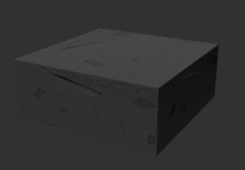

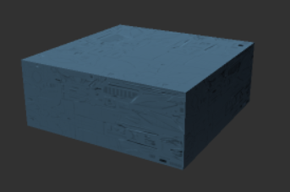

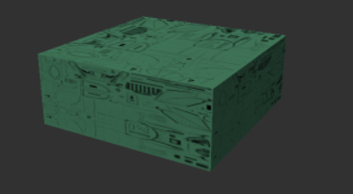

1. 设置场景中各物体的属性

基于三种障碍物的特性对其属性做进一步设置：即把黑色障碍物设置为刚体，蓝色障碍物设置为刚体但是在子弹触碰到蓝色障碍物时被销毁，绿色障碍物设置为可触发。

1. 实现车的移动

玩家一使用键盘WASD键来控制车的移动，玩家二使用方向键来控制车的移动。

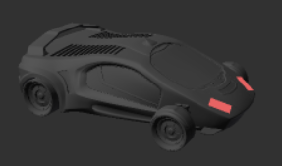

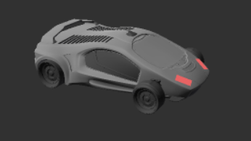

1. 实现子弹的射击

首先设计球体对象作为子弹，然后对其属性进行构建，把子弹设置为刚体，并且初始化一个生成点及射击点，其他子弹均为初始子弹的克隆。其中，玩家一使用空格键来发射子弹，玩家二使用回车键来发射子弹。

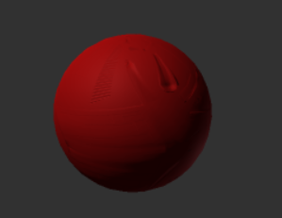

1. 把子弹的发射点设置到车上

在车的属性中引入发射点和子弹。

1. 随机生成怪物并设置怪物属性

在update函数中不断更新时间，使得可以在随机时间内产生随机位置的怪物，并且设置其属性，使得在子弹碰到怪物时怪物会被销毁。

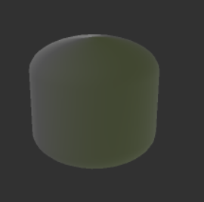

1. 设置游戏开始和结束界面

新设计两个场景，分别为开始场景和游戏结束场景。

1. 实现场景切换

在开始场景中创建按钮，点击按钮即可开始游戏，在某个坦克被射击到之后，出现游戏结束界面，并且在游戏结束界面点击重新开始按钮可以再次开始游戏。

1. **实验结果**

本次实验主要使用unity软件，结合其中的C#脚本程序，完成了单机版双人坦克大战。游戏界面如下：

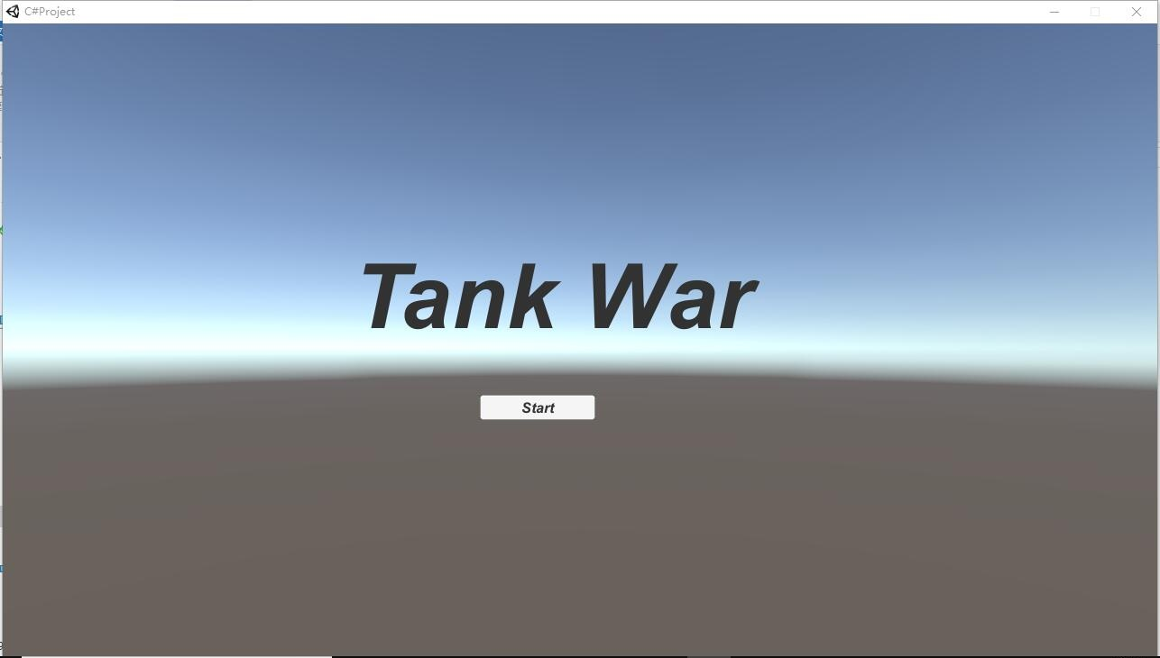

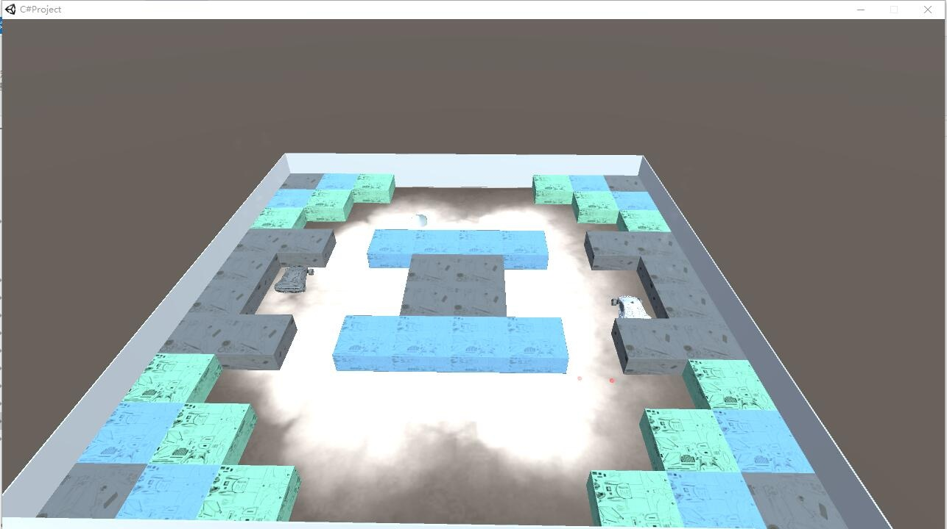

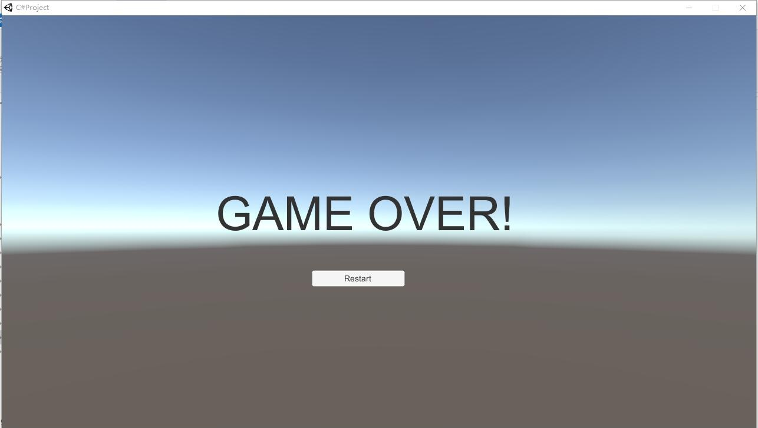

1. **实验心得**

通过本次实验，我们熟悉了C#的相关知识，了解了其和unity结合的方法，收获颇多。